中国移动广东公司网络运行安全保障体系实施细则
(2025版)

第三分册：风险隐患管理

广东公司
2025年5月
一、范围
风险隐患管理是网络运行安全的核心。本文件分为风险管理、隐患管理两大部分内容。
风险管理涵盖网络运行安全风险定义、危险源分类、风险识别及风险管理，有效识别分析网络运行过程中存在的风险，推动网络运行安全能力提升从事后处置向事前防控转变。
隐患管理涵盖网络隐患定义、分级分类原则、隐患排查方式、闭环管理流程、成效评估指标等，通过将隐患排查嵌入规划设计、入网验收、割接管控、故障处理等各项生产流程，实现全方位隐患排查；基于全网统一的标准化线上管理流程，实现规范化隐患管理。致力于减少由网络隐患导致的现网故障，提升网络抗风险能力。

二、目标
风险管理工作目标是逐步健全网络运行安全风险隐患双重预防机制，开展风险识别和分级分类，认清客观风险并有重点、有针对性地提出和落实相适应的安全保护措施，从而预防和减少网络运行安全事故的发生，持续提升网络抗风险能力。
具体工作指标：风险识别覆盖率100%,风险防控措施有效率100%。
网络隐患管理工作的目标是全网统筹、标本兼治，规范化开展网络隐患排查整改，减少由网络隐患导致的现网故障，提升网络抗风险能力。
具体工作指标：隐患排查覆盖率100%、有源设备100%线上排查、隐患按期整改率100%。
- 职责分工

（一）风险管理职责分工
省公司：结合总部要求及本省实际情况开展风险管理工作，逐步健全网络运行安全风险隐患双重预防机制，开展风险识别，梳理并上报影响网络运行的具体风险及作用路径，配合总部完成全网统一风险分级分类标准制定，按照本省具体风险，有针对性地提出和落实相适应的安全保护措施，研究本省风险防控嵌入日常网络运维工作方法，研究风险评估自动化手段，实现风险识别和防控流程化。
地市公司：负责所辖网络风险识别，梳理影响网络运行的具体风险及作用路径，根据风险分级分类标准制定，有针对性地提出和落实相适应的安全保护措施。

（二）隐患管理职责分工
省公司：按照集团公司要求，结合本省实际情况制定本省网络隐患管理工作实施细则，组织开展省内隐患管理工作，确保隐患排查整改责任、监督管理责任明确到人。统一受理集团下发的隐患排查任务和隐患工单，并分派给相关部门跟进和闭环；负责所辖网络隐患排查整治工作，对隐患处理的执行进度和整改效果进行跟踪、审核、验收；定期组织省市各单位开展全网隐患挖掘，开展隐患处理的指挥调度，对隐患处理的执行进度和整改效果进行闭环质检；组织开展隐患挖掘规则的梳理及优化工作；组织开展隐患智能挖掘规则系统部署和验证；组织开展全网隐患分析工作，督促相关单位完成存在问题整改；负责省公司隐患信息化流程的设计和管理，包括需求管理、技术规范管理等工作。
地市公司：负责受理省公司下发的隐患排查任务和隐患工单，按时保质完成整改；负责所辖网络的隐患挖掘、跟进和闭环；负责所辖网络的梳理及优化隐患挖掘规则，并上报省公司审核。
- 具体内容

（一）风险管理
网络运行风险是指网络运行维护过程中，特定威胁利用单个或一组资产脆弱性的可能性以及由此可能给网络运营企业带来的损害，网络中断或服务质量下降为常见的网络运行安全风险。
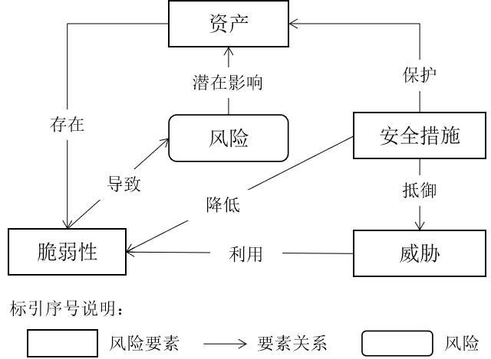
图1 风险要素及其关系
（1）风险要素的核心是资产,而资产存在脆弱性;
（2）安全措施的实施通过降低资产脆弱性被利用难易程度,抵御外部威胁,以实现对资产的保护;
（3）威胁通过利用资产存在的脆弱性导致风险;
（4）风险转化成安全事件后,会对资产的运行状态产生影响。
资产按照层次可划分为业务资产、系统资产、系统组件和单元资产等，其中业务资产包括语音、数据、短彩信以及各种增值业务等，系统资产包括通信系统硬件、通信系统软件、配套设施、管理规程等，系统单元和组件指更细粒度的网络设备或者某项管理规定等。

1.网络运行安全危险源
根据目前分析，网络运行安全危险源主要分为物理损害、自然灾害、技术失效、未授权行为、功能损害、供应链失效等方面，后续将根据工作推进逐步优化。
序号 | 威胁种类 | 威胁名称
T1 | 物理损害 | 静电
T2 | 物理损害 | 漏水
T3 | 物理损害 | 温湿度异常
T4 | 物理损害 | 火灾
T5 | 物理损害 | 污染，灰尘
T6 | 物理损害 | 鼠蚁虫害
T7 | 物理损害 | 外部人员进行物理破坏、盗窃等
T8 | 自然灾害 | 地震
T9 | 自然灾害 | 洪灾
T10 | 自然灾害 | 暴雨
T11 | 自然灾害 | 暴雪
T12 | 自然灾害 | 台风（大风）
T13 | 自然灾害 | 冰冻
T14 | 技术失效 | 市电中断
T15 | 技术失效 | 空调或供水系统故障
T16 | 技术失效 | 走线架坍塌
T17 | 技术失效 | 机房建设（设计、建设的缺陷、选址缺陷、走线施工或材料利用等缺陷）
T18 | 技术失效 | 设备、链路故障
T19 | 技术失效 | 系统资源饱和（节假日或特殊时段的高话务大流量冲击等)
T20 | 技术失效 | 授权到期或超限
T21 | 未授权行为 | 恶意操作
T22 | 未授权行为 | 违规操作
T23 | 功能损害 | 关键操作管控不足（指南不合理、步骤不明确、预案不完善等)导致网络异常
T24 | 功能损害 | 误操作（能力不足、责任心不足等)
T25 | 功能损害 | 人员可用性破坏（员工/专家等配置缺陷、员工值班制度缺陷、人力资源计划与实施偏差缺陷）
T26 | 供应链失效 | 供应商失效
T27 | 供应链失效 | 第三方运维问题（外部指令下发失误）、第三方平台故障、第三方接口故障

2.风险识别
各维护单位需要根据在不同危险源对所辖网络资产不同的作用路径导致的危险，开展风险评估和标准化管理体系评估等工作，评估结果作为本单位的风险条目并将其上报省公司，详细工作要求见附件4《中国移动广东公司网络运行安全标准化管理体系评估实施细则》。

3.风险防控
各维护单位通过风险评估得到的风险需确认当前防控措施，并将防控措施落实到位，避免落实不到位出现隐患；针对防控措施缺失的风险要制定措施，降低风险等级，避免安全事故发生。

（二）隐患管理
网络隐患是指网络设备/系统/工具/线路、组网结构、机房环境等客观上存在的可能由各种原因导致网络故障且通过采取防范/整改措施能够消除的潜在危险因素。

1.隐患分类定级
分类方面，网络隐患分为网元类、组网类、业务系统类、动环设施类、安全类、IT系统类、其它类共7大类，细分为39小类，详见下表：
分类（7类） | 详细分类（39类）
网元类 | 老旧网元隐患
网元类 | 网元硬件隐患
网元类 | 网元软件隐患
网元类 | 网元容量隐患
网元类 | 网元配置隐患
组网类 | 备用设备/链路/路由不可用隐患
组网类 | 线路隐患
组网类 | 同路由隐患
组网类 | 超大环或长单链隐患
组网类 | 网元无保护隐患
组网类 | 网元同局址隐患
组网类 | 网元备份隐患
组网类 | 业务单侧接入隐患
组网类 | 负载均衡隐患
组网类 | 组网结构不规范
业务系统类 | 业务系统非网元类容灾隐患
业务系统类 | 业务系统非网元类软件隐患
业务系统类 | 业务系统非网元类配置隐患
业务系统类 | 业务系统非网元类容量隐患
动环设施类 | 动环设施低于规范要求隐患
动环设施类 | 动环设施老旧隐患
动环设施类 | 动环设施异常隐患
动环设施类 | 单核心机楼隐患
动环设施类 | 机房环境安全隐患
安全类 | 数据安全隐患
安全类 | 安全漏洞隐患
安全类 | 防火墙策略隐患
安全类 | 账号口令隐患
安全类 | 设备违规入网隐患
IT系统类 | 网管支撑系统备用隐患
IT系统类 | 网管支撑系统软件隐患
IT系统类 | 入网设备托管隐患
IT系统类 | 网管支撑系统老旧设备隐患
IT系统类 | 网管支撑系统容量隐患
IT系统类 | 访问隐患
其它类 | 工具/系统软件隐患
其它类 | 性能隐患
其它类 | 兼容性隐患
其它类 | 其它隐患

定级方面，根据隐患可能造成的影响严重程度将网络隐患级别分为关键、一般、轻微。原则上，可能造成重大/重要故障的隐患为关键隐患；所在网络层级较高（如核心网控制类设备、CMNET城域核心层设备、传输网本地骨干层/汇聚层、动环数据中心/核心机楼等）、可能造成其它故障且产生一定业务影响（如DRA业务消息转发成功率下降10%）的隐患为一般隐患；所在网络层级较低（如核心网接入网元、CMNET城域接入层设备、传输网本地接入层设备、无线接入网设备、动环普通机房等）、可能造成其它故障但未产生实质性业务影响（如单个基站退服）的隐患为轻微隐患。
根据隐患分类定级原则,省网络管理中心网络监控室牵头梳理各专业隐患排查清单，形成网络隐患梳理表（详见附件1）。省网络维护部门对所辖网络隐患梳理表进行管理，网络隐患梳理表更新需经网络部、规划技术部、工程建设部相关专业评审，报省网管中心监控专业发布，并录入隐患管理系统。

2.隐患排查
在“规建维优”各项生产流程中开展网络隐患排查。将网络隐患排查嵌入规划设计、入网验收阶段，规避项目设计方案、工程建设中可能存在的隐患，杜绝项目带病入网；将网络隐患排查嵌入割接管控流程，在割接方案制定、割接后运行观察等环节开展隐患排查，避免因割接操作引入现网隐患；将网络隐患排查嵌入故障处理流程，在故障处理完成后及时开展隐患排查，避免因故障处置引入现网隐患。针对重大/重要故障，故障处理完成后必须开展故障回溯隐患工作(参照附件2《中国移动重大及重要故障回溯隐患机制》执行)。将网络隐患排查嵌入数据配置、日常巡检、投诉处理等其它生产流程中，实现隐患排查全覆盖。
隐患排查手段方面，人工排查和智能挖掘相结合，应用多维数据（包括但不限于告警、工单、性能、投诉、拨测、日志、拓扑资源等），梳理并部署隐患智能挖掘规则，将隐患智能挖掘能力嵌入规划设计、入网验收、割接管控、故障处理、数据配置、日常巡检、投诉处理等生产流程中，实现隐患排查的自动化。

3.隐患入库
发现隐患及时入库管理。网络隐患排查发现后，需及时纳入集中调度系统网络隐患库，参照网络隐患管理流程（详见附录1）进行管理。网络隐患录入网络隐患库时，需生成隐患标准化ID，同时生成网络隐患流水号作为该条隐患的唯一标识。（隐患标准化ID及流水号编号规则详见附件3）。维护责任单位原则上应在排查出隐患后48小时之内在网络隐患库完成隐患上报。

4.隐患整改
加快推动隐患整改。维护责任单位原则上应在隐患发现后5个工作日内制定完备的整改方案及应急预案，整改方案应包括但不限于隐患详细描述、影响范围、整改措施、整改时限，应急预案应包括但不限于应急预案标题及修订记录、应急措施、启动条件、演练计划。维护责任单位应根据隐患级别、解决方案分类、网络专业确定隐患整改排期，并明确每个隐患的整改责任人，推动隐患按期完成整改。针对关键隐患、一般隐患，具备整改条件的应立行立改、即知即改，不涉及立项整改的排期不超过3个月，涉及立项整改的原则上排期不超过1年。

5.跟踪督办
定期督办隐患整改进展。维护责任单位应明确每个隐患的督办责任人，督办责任人与整改责任人不允许为同一人。对于关键隐患，督办责任人建议由三级经理或同级别专家担任；对于一般隐患，督办责任人需由各单位隐患管理员担任。督办责任人需定期对隐患整改进展进行督办，针对解决排期在1年以内的隐患，需按月进行督办并在隐患库中更新隐患整改进展。针对解决排期超过1年的隐患，需按季度进行督办并在隐患库中更新隐患整改进展。省公司将对未按时完成整改的隐患纳入通报考核。

6.闭环质检
保证隐患闭环质量。隐患整改后5个工作日内，需在网络隐患库上传隐患整改证明材料。整改证明材料包括但不限于：整改完成时间、整改措施、整改后的网络拓扑/资源信息（如涉及需提供）、整改后网管系统截图/现场图片等。

附录1：网络隐患管理流程
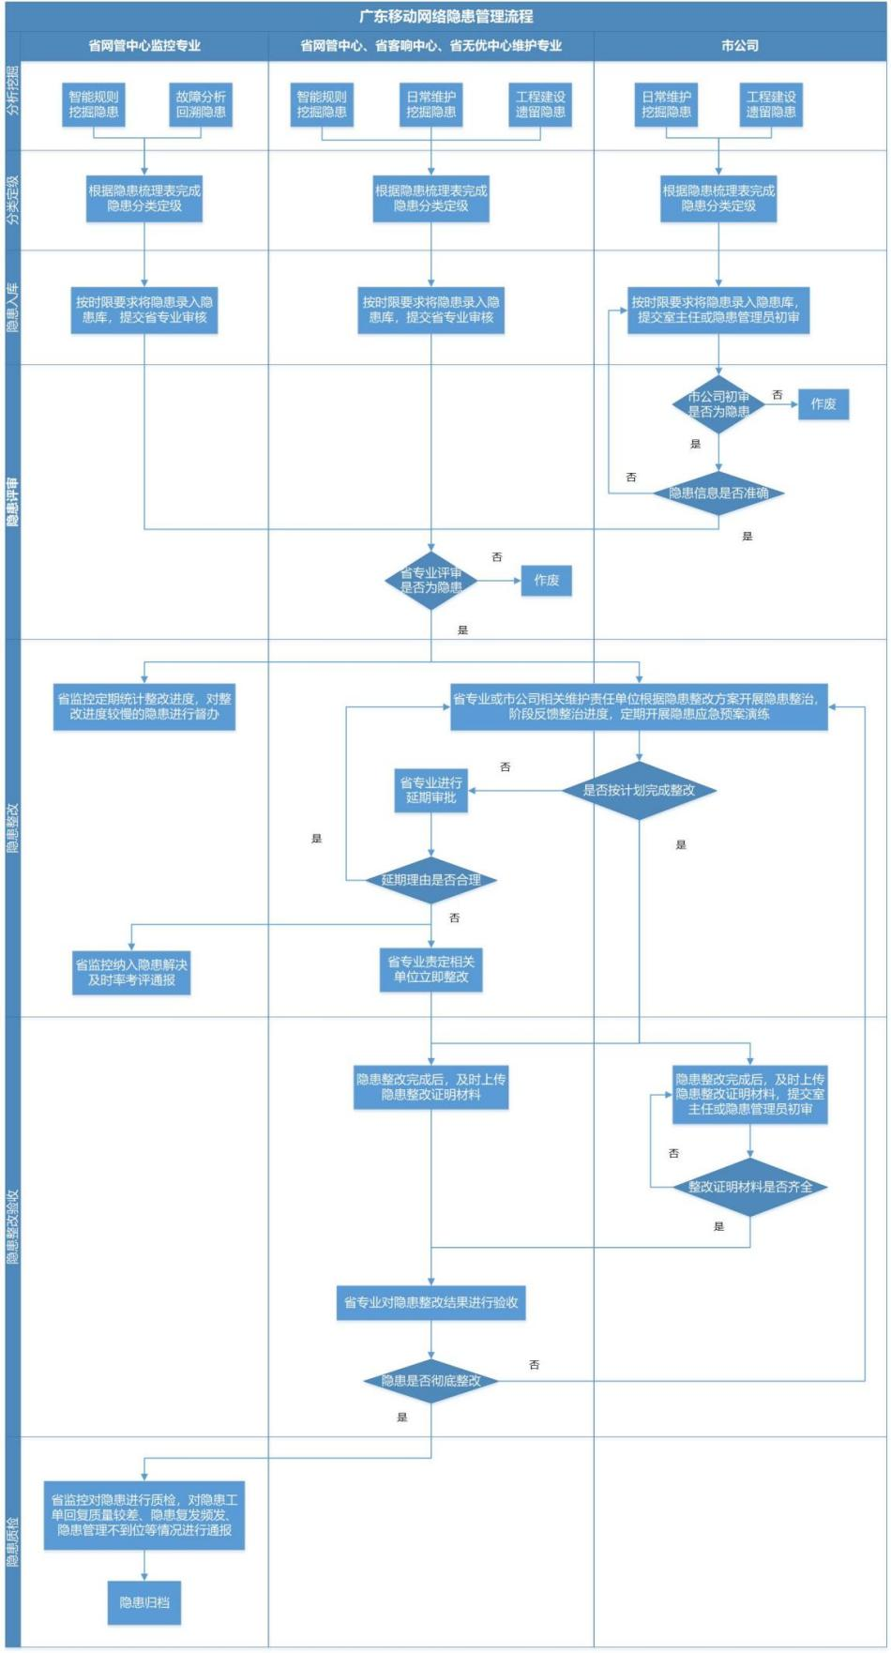

附件1：网络隐患梳理表

附件2：重大及重要故障回溯隐患机制

附件3：隐患标准化ID及流水号编号规则

附件4：中国移动广东公司网络运行安全标准化管理体系评估实施细则

